Partimos de un universo de 95 firmas EWAS de sangre periférica curadas de EWAS.db

Las firmas EWAS no son enfermedades, son proyecciones epigenéticas de estados fisiopatológicos latentes.

En el ejemplo de una cohorte COVID (GSE179325 doi: 10.1038/s41467-022-32357-2. PMID: 35933486), vemos la activación de drivers comunes:

inflamación sistémica (TNF, sTNFR2, IgE)
disfunción endotelial / vascular
estrés metabólico
envejecimiento acelerado
daño oxidativo

Estadísticamente vemos enriquecimiento en las firmas: AUD, alcohol consumption, asthma, MetS, stroke, T2D en casi todos los pacientes, no porque todos tengan eso, sino porque esas firmas están ancladas a los mismos CpGs inflamatorios

El archivo “signatures.xlsx” contiene el nombre de cada firma (trait) y variables categóricas que definen el epitipo, y clusters funcionales dentro del mismo. Las firmas epigenéticas fueron agrupadas en epitipos funcionales, definidos por el proceso biológico predominante que capturan, permitiendo que una misma firma contribuya de manera secundaria a múltiples dominios fisiopatológicos

Epitipo | Firmas
Inflamatorio | TNF, sTNFR2, IgE, asthma, AUD
Cardiovascular | stroke, CAD, MI, hypertension
Metabólico | MetS, T2D, HDL, obesity
Ambiental | PM2.5, NO2, THM
Neurodegenerativo | PD, HD, schizophrenia
Oncológico | lung cancer, HCC, NSCLC

Epitipo metabólico cardiovascular

Trait | cluster
blood high-density lipoprotein (HDL) levels | 1
blood low density lipoprotein (LDL) levels | 1
familial hypercholesterolemia | 1
total colesterol | 1
blood triglyceride levels | 2
body mass index (BMI) | 2
body mass index (BMI) change | 2
Obesity | 2
plasma adiponectin levels | 2
waist circumference (WC) | 2
acute coronary síndrome | 3
Aterosclerosis | 3
cardiovascular risk | 3
coronary artery disease (CAD) | 3
ischemic stroke | 3
myocardial infarction | 3
recurrent stroke | 3
risk of future coronary heart disease | 3
risk of future myocardial infarction | 3
cardiac autonomic responses (acceleration capacity) | 4
cardiac autonomic responses (deceleration capacity) | 4
Hypertension | 4
stroke outcome | 4
systolic blood pressure | 4

1.Cluster lipídico

Comparten CpGs y dirección de efecto → mismo eje biológico (metabolismo lipídico hepático / transporte).

2.Cluster adiposidad

Señal de adiposidad sistémica + inflamación metabólica.

3.Cluster cardiovascular clínico

Menor solapamiento con BMI que con lípidos → consistente con clínica real.

4.Cluster autonómico / funcional

Epitipo metabólico diabetes

Trait | cluster
blood HbA1c levels | 1
fasting plasma glucosa | 1
metabolic syndrome (MetS) | 1
persistent prediabetes or T2D | 1
serum liver enzyme levels (alanine aminotransferase, ALT) | 1
type 1 diabetes (T1D) | 1
type 2 diabetes (T2D) | 1
hepatic fat | 2
hepatic steatosis | 2
serum liver enzyme levels (gamma-glutamyl transferase, GGT) | 2

Cluster1: Núcleo diabético-glucémico
- persistent prediabetes or T2D
- type 2 diabetes (T2D)
- fasting plasma glucose
- blood HbA1c levels

Eje de hiperglucemia crónica / control glucémico

T2D y “persistent prediabetes or T2D” están muy próximos → continuidad epigenética
HbA1c se alinea mejor con este eje que con MetS
Epigenética captura estado glucémico sostenido, no solo diagnóstico.

Cluster 2: Submódulo hepático

Agrupa con correlaciones altas:
- hepatic steatosis
- hepatic fat
- serum liver enzyme levels (ALT, GGT)

El hígado emerge como epicentro epigenético independiente, no solo como consecuencia de hiperglucemia.
- está correlacionado con diabetes
- pero no colapsa con ella

Epitipo metabolico BMI

Trait | cluster
hepatic fat | 1
hepatic steatosis | 1
serum liver enzyme levels (gamma-glutamyl transferase, GGT) | 1
blood triglyceride levels | 2
body mass index (BMI) | 2
body mass index (BMI) change | 2
obesity | 2
waist circumference (WC) | 2

Epitipo oncologico

Trait | cluster
acute myelocytic leukemia (AML) | 1
bladder cancer | 1
breast cancer | 1
colorectal cancer | 1
colorectal cancer classification | 1
cutaneous melanoma | 1
epithelial ovarian cancer (EOC) | 1
hepatocellular carcinoma (HCC) | 1
lung cancer risk | 1
nasopharyngeal carcinoma | 1
non-small cell lung carcinoma (NSCLC) | 1

No se observan estructuras en la matriz de correlación, cada firma es independiente

Epitipo neurologico / neurodegenerativo

Trait | cluster
Alzheimer's disease (AD) | 1
Huntington’s disease | 1
Huntington's disease (HD) | 1
Parkinson's disease (PD) | 1
adult high-functioning autism spectrum disorder (ASD) | 2
Anxiety | 3
Depression | 3
generalized anxiety disorder (GAD) | 3
major depression disorder | 3
Schizophrenia | 3
stroke prognosis | 3
antidepressant use | 4
cannabis exposure | 4
insufficient sleep | 4

No se ven estructuras asociadas a los cluster predefinidos, firmas parecen independientes

Cluster 1: estructurales
Cluster 2: autismo/neurodesarrollo
Cluster 3: psiquiátricas
Cluster 4: exposiciones a sustancias

Epitipo inmunológico inflamatorio

Las firmas relacionadas con autoinmunidad, activación inmune innata y respuestas alérgicas fueron integradas en un epitipo inmuno–inflamatorio, representando distintos modos de activación del sistema inmune capturados epigenéticamente en sangre periférica

Trait | cluster
asthma | 1
IgG4-related cholangitis | 2
leukocytosis | 2
rheumatoid arthritis (RA) | 2
serum immunoglobulin E (IgE) levels | 2
systemic sclerosis | 2
circulating TNF-α concentration |  |  | 3
soluble tumor necrosis factor receptor 2 (sTNFR2) levels in plasma |  |  | 3
alcohol consumption | 4
alcohol use disorder (AUD) | 4

Autism spectrum disorder (ASD)
blood phosphatidylethanol level | 1

La activación de firmas históricamente asociadas a trastornos por consumo de alcohol refleja en este contexto un estado inflamatorio y metabólico sistémico compartido, y no debe interpretarse como evidencia de consumo ni de patología psiquiátrica.

PEth es un biomarcador directo de consumo de alcohol, y epigenéticamente captura:
- Inflamación hepática
- Estrés oxidativo
- Alteraciones metabólicas

Autism Spectrum Disorder (ASD) en sangre:
NO mide autismo
NO mide neurodivergencia
NO mide cognición
Mide principalmente:
programación inmuno-inflamatoria temprana
activación de interferón / respuesta antiviral
CpGs en genes de:
MHC / HLA
señalización inmune
estrés celular
desarrollo hematopoyético
Lo que detecta esta firma es un estado epigenético ASD-like inducido por inflamación sistémica intensa. La activación de firmas epigenéticas históricamente descritas en trastornos del neurodesarrollo, como ASD, refleja en este contexto un patrón inmuno-inflamatorio sistémico inducido, compartido por múltiples condiciones no neurológicas. No constituye evidencia de patología neuropsiquiátrica.

Epitipo polución ambiental

Trait | cluster
air pollution (NO2) | 1
air pollution (PM10) | 1
air pollution (PM2.5) | 1
arsenic exposure | 1
Dioxin-like compound exposure | 1
frequency of heavy vehicle traffic | 1
occupational pesticide exposure | 1
one-year moving averages of PM2.5 species (Fe) | 1
one-year moving averages of PM2.5 species (Ni) | 1
organophosphate exposure | 1
polychlorinated biphenyls (PCBs) exposure | 1
short-term PM2.5 exposure | 1
Trihalomethanes (THM) exposure | 1
Lung function | 2

Epitipo Hormonal metabólico y reproductivo

Trait | cluster
epithelial ovarian cancer (EOC) | 3
free thyroxine 3 | 2
free thyroxine 4 | 2
Infertility | 3
serum 25-hydroxyvitamin D levels | 1
sex hormone | 3
Epitipo Aging: Musculo y fragilidad
physical frailty | 4
Sarcopenic | 4

Categorización de signatures en Driver y Reporters de Epitypes

DRIVER (D): define el epitipo
Representa:
- estado patológico
- condición crónica
- exposición causal
- rasgo estructural o diagnóstico

REPORTER (R) refleja el epitipo, no lo define
Representa:
- biomarcador
- consecuencia funcional
- marcador de daño / actividad
- outcome / pronóstico

Definición teórica de un score epigenetico de epitypes o EpiScore:

Para un sujeto s y un epitipo e:
- i: firma/trait perteneciente al epitipo e
- S_{s,i} ​: score de la firma i en el sujeto s (z_empirical)
- D_{e} ​: conjunto de firmas Driver
- R_{e} ​: conjunto de firmas Reporter

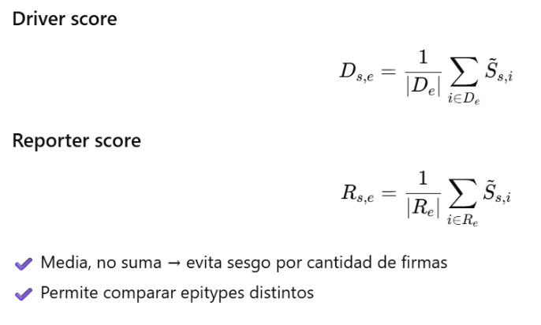
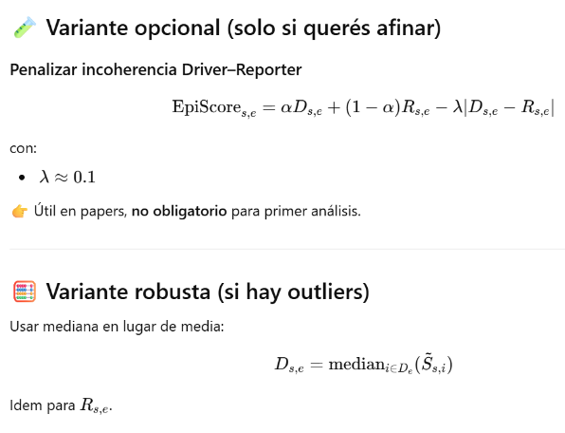
Cálculo de medias de D y R scores

Cálculo de EpiScore
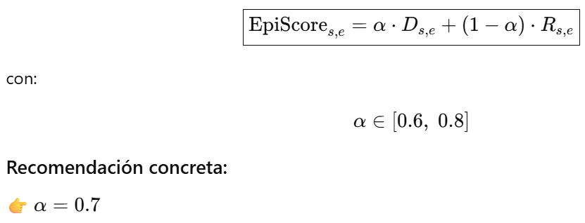

Cálculo de EpiScore en pipeline Vitalomics

Para un individuo i, una firma s, y un epitipo e:

Símbolo | En R | Definición
z_{i}​ | z_empirical | Score empírico de la firma s en el individuo i
q_{s,i} ​ | FDR | FDR de la firma s
d_{s}​ | Epi.DR | Driver (D) o Reporter (R)
α_{s} ​ | w_DR | Peso por driver/reporter
β_{s,i} ​ | w_FDR | Peso por significancia
S_{e,i} | — | Score final del epitipo

Pesos

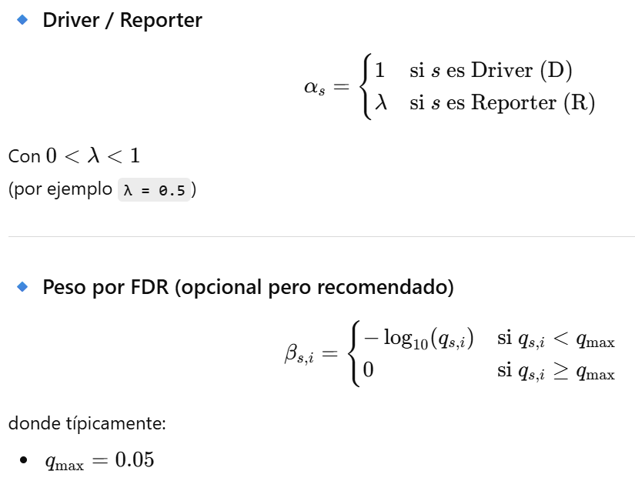

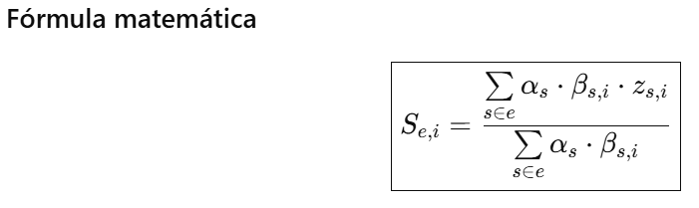
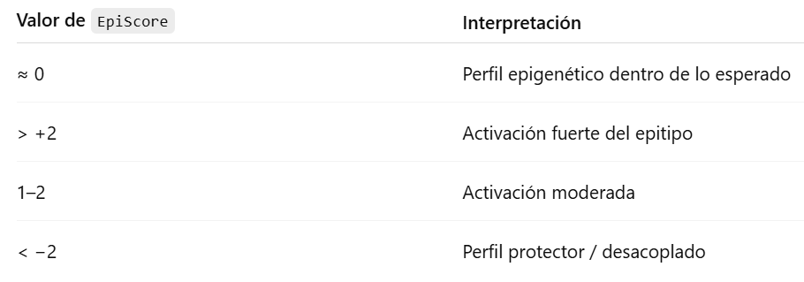

Cálculo de signature_ratio
Normaliza cada epitipo por el tamaño del espacio de firmas, para que el score no esté sesgado por epitypes con muchas firmas

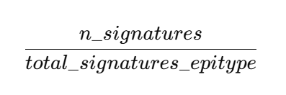

El epitipo queda definido por dos ejes ortogonales: EpiScore, signature_ratio

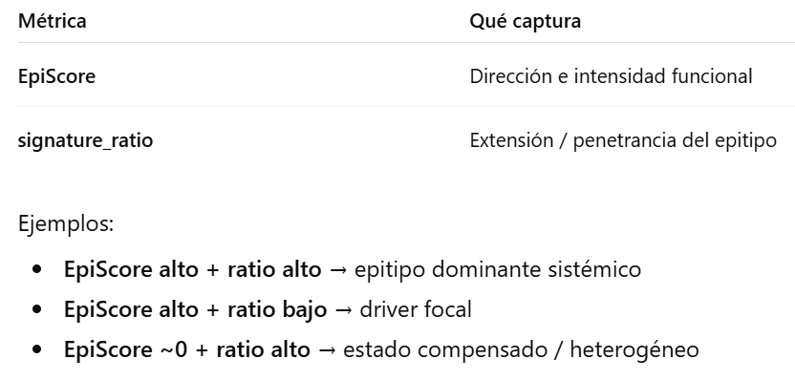

Resultado mixed
Epitypes classified as “mixed” reflect epigenetic states in which a substantial fraction of signatures within the epitype are significantly altered, but without a coherent directional shift. This pattern suggests either bidirectional regulation, compensatory responses, or heterogeneous activation of functionally distinct submodules within the same biological domain.
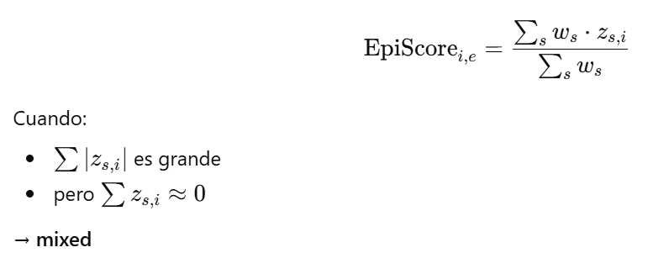

Mixed: El epitipo presenta múltiples firmas significativamente alteradas, pero sin una dirección funcional dominante, lo que sugiere un estado epigenético compensado o heterogéneo más que una activación o supresión neta.
Análisis de firmas

Idea central: evaluar si un proceso (firma) está activado o reprimido epigenéticamente en el paciente, respecto a lo esperado en sujetos sanos.

Firmas epigenéticas:
Cada firma = conjunto de CpGs con dirección esperada
+1 = hipermetilación esperada
-1 = hipometilación esperada

Cohorte de referencia sana define el estado epigenético basal CpG por CpG

Pacientes: se evalua
  - Si sus CpGs están alejadas del estado sano
  - En qué dirección
  - Si el conjunto completo de CpGs de una firma está enriquecido en esa desviación

Calculo de score direccional simple

Tamaño del efecto
z_empirical ≈ 0 → indistinguible de firmas random
z_empirical ≈ 1 → señal moderada
z_empirical ≥ 1.5 → señal fuerte
z_empirical ≥ 2 → muy fuerte (raro)

Con este esquema, para cada paciente y cada firma estás diciendo:
“¿Las CpGs que definen esta firma están más desviadas de lo esperable por azar, y en la dirección biológica correcta, que una firma aleatoria del mismo tamaño?”

